BÀI 31 (TRANG 79 SGK TOÁN 9 TẬP 2):
Cho đường tròn (O; R) và dây cung BC = R. Hai tiếp tuyến của đường tròn (O) tại B, C cắt nhau ở A. Tính: 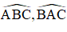
Lời giải
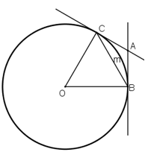
+ ΔOBC có OB = OC = BC (= R)
⇒ ΔOBC là tam giác đều
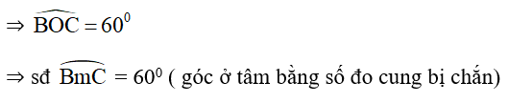
+ Góc ABC là góc tạo bởi tiếp tuyến BA và dây BC
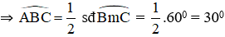
+ Góc ACB là góc tạo bởi tiếp tuyến AC và dây CB
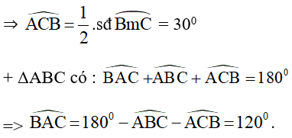
Kiến thức áp dụng
+ Trong một đường tròn, số đo của cung là số đo của góc ở tâm chắn cung đó.
+ Số đo của góc tạo bởi tia tiếp tuyến và dây cung bằng nửa số đo của cung bị chắn.

Lý thuyết tham khảo về góc tạo bởi tia tiếp tuyến và dây cung:
1. Định nghĩa
+ Góc tạo bởi tia tiếp tuyến và dây cung là góc có đỉnh nằm trên đường tròn, một cạnh là một tia tiếp tuyến còn cạnh kia chứa dây cung của đường tròn.
+ Cung nằm bên trong là cung bị chắn.
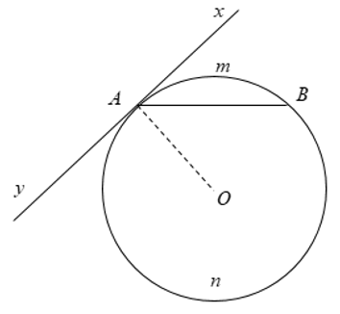
+ Hình vẽ:
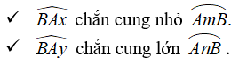
2. Định lý.
Số đo của góc tạo bởi tiếp tuyến và dây cung bằng nửa số đo của cung bị chắn.
Cụ thể:
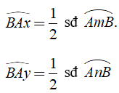
3. Hệ quả.
+ Trong một đường tròn, góc tạo bởi tia tiếp tuyến và dây cung và góc nội tiếp cùng chắn một cung thì bằng nhau.
+ Định lý bổ sung: Nếu góc BAx (với đỉnh A nằm trên đường tròn, một cạnh chứa dây cung AB), có số đo bằng nửa số đo của cung AB căng dây đó và cung này nằm bên trong góc đó thì cạnh Ax là một tia tiếp tuyến của đường tròn.
4. Ví dụ
Ví dụ 1: Cho đường tròn (O; R) và điểm A nằm trên đường tròn , tiếp tuyến tại A cắt đường kính BC của đường tròn tại S. Biết Góc SAB = 30⁰, tính AC theo R
Hướng dẫn:
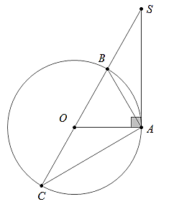
Ta có:
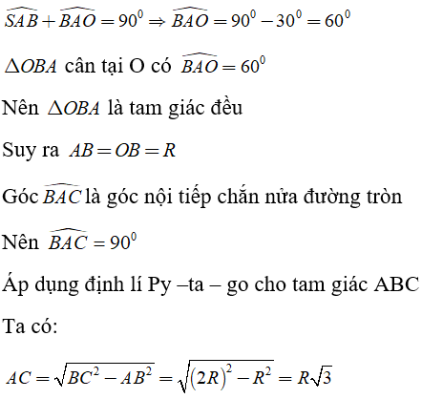
Ví dụ 2: Cho đường tròn (O; R) và điểm I nằm ngoài đường tròn sao cho OI = 2R. Điểm C nằm trên đường tròn, vẽ tiếp tuyến AI của đường tròn, gọi B là giao điểm của OI và (O) (B nằm giữa O và I). Tính Góc ACB = ?
Hướng dẫn:
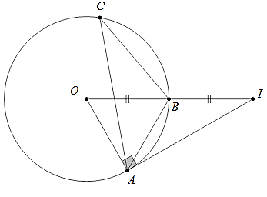
Ta có:
